Лабораторная работа 01

OC, ПОИТ-3, 4 час.

**Задание 01. Команды (утилиты) Windows**

1. Исследуйте назначение следующих стандартных утилит Windows

**appwiz.cpl**

**calc**   
**charmap**   
**chkdsk**   
**cleanmgr**

**cmd**

**compmgmt.msc**    
**control**   
**control admintools**   
**control desktop**   
**control folders**  
**control fonts**  
**control keyboard**   
**control mouse**    
**control printers**  
**control schedtasks**

**desk.cpl**   
**devmgmt.msc**   
**dfrgui**   
**diskmgmt.msc**   
**dxdiag**    
**eventvwr.msc**

**explorer**   
**firewall.cpl**   
**iexplore**   
**inetcpl.cpl**   
**logoff**  
**magnify**

**main.cpl**

**mdsched**  
**migwiz**

**mmc  
mmsys.cpl**    
**mrt**   
**msconfig**    
**msinfo32**    
**mspaint**

**ncpa.cpl**    
**notepad**

**osk**    
**perfmon**    
**powercfg.cpl**    
**psr**

**regedit**    
**shutdown**    
**sysdm.cpl**    
**syskey**    
**taskmgr**    
**timedate.cpl**    
**utilman**    
**verifier**    
**wab**    
**winver**    
**wmplayer**   
**write**    
**wscui.cpl**

1. Составьте таблицу поясняющую назначение команд (п.1).

|  |  |
| --- | --- |
| Команда Windows | Краткое описание команды |
| **appwiz.cpl** | удаление программ, … |
| calc |  |
| charmap |  |
| **wscui.cpl** | активация Windows, включение/выключение брендмауэра, … |
|  |  |

**Задание 02. Команды CMD**

1. Исследуйте назначение следующих стандартных CMD-команд

**[APPEND](https://ab57.ru/cmdlist/append.html" \t "_blank)**   
**[ATTRIB](https://ab57.ru/cmdlist/attrib.html" \t "_blank)**   
**[Auditpol](https://ab57.ru/cmdlist/auditpol.html" \t "_blank)**  
**[BASH](https://ab57.ru/cmdlist/bash.html" \t "_blank)**   
**[BCDBOOT](https://ab57.ru/cmdlist/bcdboot.html" \t "_blank)**

**[BCDEDIT](https://ab57.ru/cmdlist/bcdedit.html" \t "_blank)**

**[BOOTCFG](https://ab57.ru/cmdlist/bootcfg.html" \t "_blank)**   
**[BOOTIM](https://ab57.ru/cmdlist/bootim.html" \t "_blank)**   
**[BOOTREC](https://ab57.ru/cmdlist/bootrec.html" \t "_blank)**

**[BOOTSECT](https://ab57.ru/cmdlist/bootsect.html" \t "_blank)**    
**[BREAK](https://ab57.ru/cmdlist/break.html" \t "_blank)**   
**[CACLS](https://ab57.ru/cmdlist/cacls.html" \t "_blank)**

**[CALL](https://ab57.ru/cmdlist/call.html" \t "_blank)**   
**[CD](https://ab57.ru/cmdlist/cd.html" \t "_blank)**

**[CHANGE](https://ab57.ru/cmdlist/change.html" \t "_blank)**   
**[CHGLOGON](https://ab57.ru/cmdlist/change.html" \t "_blank)**   
**[CHGPORT](https://ab57.ru/cmdlist/change.html" \t "_blank)** -  
**[CHGUSR](https://ab57.ru/cmdlist/change.html" \t "_blank)**   
**[CHCP](https://ab57.ru/cmdlist/chcp.html" \t "_blank)**   
**[CHKDSK](https://ab57.ru/cmdlist/chkdsk.html" \t "_blank)**   
**[CheckNetIsolatin](https://ab57.ru/cmdlist/checknetisolation.html" \t "_blank)**   
**[CHKNTFS](https://ab57.ru/cmdlist/chkntfs.html" \t "_blank)**

**[CHOICE](https://ab57.ru/cmdlist/choice.html" \t "_blank)** **[CIPHER](https://ab57.ru/cmdlist/cipher.html" \t "_blank)**   
**[CLEARMGR](https://ab57.ru/cmdlist/cleanmgr.html" \t "_blank)** -   
**[CLIP](https://ab57.ru/cmdlist/clip.html" \t "_blank)**   
**[CLS](https://ab57.ru/cmdlist/cls.html" \t "_blank)**   
**[CMD](https://ab57.ru/cmdlist/cmd.html" \t "_blank)**  
**[CMDKEY](https://ab57.ru/cmdlist/cmdkey.html" \t "_blank)** -  
**[COLOR](https://ab57.ru/cmdlist/color.html" \t "_blank)**-  
**[COMP](https://ab57.ru/cmdlist/comp.html" \t "_blank)**   
**[COMPACT](https://ab57.ru/cmdlist/compact.html" \t "_blank)**

**[CONVERT](https://ab57.ru/cmdlist/convert.html" \t "_blank)**   
**[COPY](https://ab57.ru/cmdlist/copy.html" \t "_blank)**

**[Cscript](https://ab57.ru/cmdlist/cscript.html" \t "_blank)**   
**[DATE](https://ab57.ru/cmdlist/date.html" \t "_blank)** -  
**[DEFRAG](https://ab57.ru/cmdlist/defrag.html" \t "_blank)**

**[DEL](https://ab57.ru/cmdlist/del.html" \t "_blank)**  
**[DevCon](https://ab57.ru/cmdlist/devcon.html" \t "_blank)**   
**[DIANTZ](https://ab57.ru/cmdlist/makecab.html" \t "_blank)**

**[DIR](https://ab57.ru/cmdlist/dir.html" \t "_blank)**   
**[DISKCOMP](https://ab57.ru/cmdlist/diskcomp.html" \t "_blank)**

**[DISKCOPY](https://ab57.ru/cmdlist/diskcopy.html" \t "_blank)**

**[DISKPART](https://ab57.ru/cmdlist/diskpart.html" \t "_blank)**  
**[DISM](https://ab57.ru/cmdlist/dism.html" \t "_blank)**   
**[DISPDIAG](https://ab57.ru/cmdlist/dispdiag.html" \t "_blank)**   
**[DJOIN](https://ab57.ru/cmdlist/djoin.html" \t "_blank)** .  
**[DOSKEY](https://ab57.ru/cmdlist/doskey.html" \t "_blank)**    
**[DRIVERQUERY](https://ab57.ru/cmdlist/driverquery.html" \t "_blank)**   
**[DxDiag](https://ab57.ru/cmdlist/dxdiag.html" \t "_blank)**   
**[ECHO](https://ab57.ru/cmdlist/echo.html" \t "_blank)**   
**[EDIT](https://ab57.ru/cmdlist/edit.html" \t "_blank)**    
**[ENDLOCAL](https://ab57.ru/cmdlist/endlocal.html" \t "_blank)**    
**[ERASE](https://ab57.ru/cmdlist/del.html" \t "_blank)**   
**[EVENTCREATE](https://ab57.ru/cmdlist/eventcrt.html" \t "_blank)** -  
**[EXIT](https://ab57.ru/cmdlist/exit.html" \t "_blank)**-  
**[EXPAND](https://ab57.ru/cmdlist/expand.html" \t "_blank)** .  
**[EXTRACT](https://ab57.ru/cmdlist/extrac32.html" \t "_blank)**   
**[FC](https://ab57.ru/cmdlist/fc.html" \t "_blank)**   
**[FIND](https://ab57.ru/cmdlist/find.html" \t "_blank)**

**[FINDSTR](https://ab57.ru/cmdlist/findstr.html" \t "_blank)**  
**[FOR](https://ab57.ru/cmdlist/for.html" \t "_blank)**

**[FORFILES](https://ab57.ru/cmdlist/forfiles.html" \t "_blank)**  
**[FORMAT](https://ab57.ru/cmdlist/format.html" \t "_blank)**

**[FSUTIL](https://ab57.ru/cmdlist/fsutil.html" \t "_blank)**

**[FTP](https://ab57.ru/cmdlist/ftp.html" \t "_blank)**

**[FTYPE](https://ab57.ru/cmdlist/ftype.html" \t "_blank)**    
**[GETMAC](https://ab57.ru/cmdlist/getmac.html" \t "_blank)**   
**[GOTO](https://ab57.ru/cmdlist/goto.html" \t "_blank)**   
**[GPRESULT](https://ab57.ru/cmdlist/gpresult.html" \t "_blank)**  
**[GPUPDATE](https://ab57.ru/cmdlist/gpupdate.html" \t "_blank)**

**[HELP](https://ab57.ru/cmdlist/help.html" \t "_blank)**    
**[HOSTNAME](https://ab57.ru/cmdlist/hostname.html" \t "_blank)**  
**[iCACLS](https://ab57.ru/cmdlist/icacls.html" \t "_blank)**   
**[IF](https://ab57.ru/cmdlist/if.html" \t "_blank)**   
**[IPCONFIG](https://ab57.ru/cmdlist/ipconfig.html" \t "_blank)**    
**[LABEL](https://ab57.ru/cmdlist/label.html" \t "_blank)**   
**[LOGOFF](https://ab57.ru/cmdlist/logoff.html" \t "_blank)**   
**[MAKECAB](https://ab57.ru/cmdlist/makecab.html" \t "_blank)**  
**[MD](https://ab57.ru/cmdlist/md.html" \t "_blank)**   
**[MKLINK](https://ab57.ru/cmdlist/mklink.html" \t "_blank)**   
**[MODE](https://ab57.ru/cmdlist/mode.html" \t "_blank)**   
**[MORE](https://ab57.ru/cmdlist/more.html" \t "_blank)**   
**[MOUNTVOL](https://ab57.ru/cmdlist/mountvol.html" \t "_blank)**    
**[MOVE](https://ab57.ru/cmdlist/move.html" \t "_blank)**    
**[MOVEFILE](https://ab57.ru/cmdlist/movefile.html" \t "_blank)**   
**[MSG](https://ab57.ru/cmdlist/msg.html" \t "_blank)**   
**[MSTSC](https://ab57.ru/cmdlist/mstsc.html" \t "_blank)**   
**[NBTSTAT](https://ab57.ru/cmdlist/nbtstat.html" \t "_blank)**   
**[NET](https://ab57.ru/cmdlist/net.html" \t "_blank)**  
**[NETCFG](https://ab57.ru/cmdlist/netcfg.html" \t "_blank)**   
**[NETSH](https://ab57.ru/netcmd.html" \l "id05" \t "_blank)**   
**[NETSTAT](https://ab57.ru/cmdlist/netstat.html" \t "_blank)**  
**[NSLOOKUP](https://ab57.ru/cmdlist/nslookup.html" \t "_blank)**  
**[OPENFILES](https://ab57.ru/cmdlist/openfiles.html" \t "_blank)**   
**[PATH](https://ab57.ru/cmdlist/path.html" \t "_blank)**   
**[PATHPING](https://ab57.ru/cmdlist/pathping.html" \t "_blank)**  
**[PAUSE](https://ab57.ru/cmdlist/pause.html" \t "_blank)**   
**[PING](https://ab57.ru/cmdlist/ping.html" \t "_blank)**   
**[PNPUTIL](https://ab57.ru/cmdlist/pnputil.html" \t "_blank)**    
**[POPD](https://ab57.ru/cmdlist/popd.html" \t "_blank)**   
**[POWERCFG](https://ab57.ru/cmdlist/powercfg.html" \t "_blank)**

**[PRINT](https://ab57.ru/cmdlist/print.html" \t "_blank)**   
**[PROMPT](https://ab57.ru/cmdlist/prompt.html" \t "_blank)**  
**[PUSHD](https://ab57.ru/cmdlist/pushd.html" \t "_blank)**   
**[PSR](https://ab57.ru/cmdlist/psr.html" \t "_blank)**   
**[QPROCESS](https://ab57.ru/cmdlist/qprocess.html" \t "_blank)**   
**[QUERY](https://ab57.ru/cmdlist/query.html" \t "_blank)**

**[QUSER](https://ab57.ru/cmdlist/quser.html" \t "_blank)**   
**[RD](https://ab57.ru/cmdlist/rd.html" \t "_blank)**   
**[REAGENTC](https://ab57.ru/cmdlist/reagentc.html" \t "_blank)**   
**[RECOVER](https://ab57.ru/cmdlist/recover.html" \t "_blank)**

**[REG](https://ab57.ru/cmdlist/reg.html" \t "_blank)**    
**[REGEDIT](https://ab57.ru/cmdlist/regedit.html" \t "_blank)**   
**[REGSVR32](https://ab57.ru/cmdlist/regsvr32.html" \t "_blank)**  
**[REGINI](https://ab57.ru/cmdlist/regini.html" \t "_blank)**   
**[REM](https://ab57.ru/cmdlist/rem.html" \t "_blank)**   
**[RENAME (REN)](https://ab57.ru/cmdlist/rename.html" \t "_blank)**

**[REPLACE](https://ab57.ru/cmdlist/replace.html" \t "_blank)**

**[RMDIR](https://ab57.ru/cmdlist/rd.html" \t "_blank)**    
**[ROUTE](https://ab57.ru/cmdlist/route.html" \t "_blank)**   
**[RUNAS](https://ab57.ru/cmdlist/runas.html" \t "_blank)**    
**[RUNDLL32](https://ab57.ru/cmdlist/rundll32.html" \t "_blank)**   
**[SC](https://ab57.ru/cmdlist/sc.html" \t "_blank)**

**[SCHTASKS](https://ab57.ru/cmdlist/schtasks.html" \t "_blank)**   
**[SCLIST](https://ab57.ru/cmdlist/sclist.html" \t "_blank)**

**[SET](https://ab57.ru/cmdlist/set.html" \t "_blank)**    
**[SETLOCAL](https://ab57.ru/cmdlist/setlocal.html" \t "_blank)**    
**[SETX](https://ab57.ru/cmdlist/setx.html" \t "_blank)**

**[SFC](https://ab57.ru/cmdlist/sfc.html" \t "_blank)**    
**[SHIFT](https://ab57.ru/cmdlist/shift.html" \t "_blank)**    
**[SHUTDOWN](https://ab57.ru/cmdlist/shutdown.html" \t "_blank)**    
**[SLEEP](https://ab57.ru/cmdlist/sleep.html" \t "_blank)**    
**[SORT](https://ab57.ru/cmdlist/sort.html" \t "_blank)**   
**[START](https://ab57.ru/cmdlist/start.html" \t "_blank)**   
**[STORDIAG](https://ab57.ru/cmdlist/stordiag.html" \t "_blank)**    
**[SUBST](https://ab57.ru/cmdlist/subst.html" \t "_blank)**    
**[SYSTEMINFO](https://ab57.ru/cmdlist/systeminfo.html" \t "_blank)**    
**[TAKEOWN](https://ab57.ru/cmdlist/takeown.html" \t "_blank)**    
**[TAR](https://ab57.ru/cmdlist/tar.html" \t "_blank)**   
**[TASKKILL](https://ab57.ru/cmdlist/taskkill.html" \t "_blank)**   
**[TASKLIST](https://ab57.ru/cmdlist/tasklist.html" \t "_blank)**   
**[TIME](https://ab57.ru/cmdlist/date.html" \t "_blank)**    
**[TELNET](https://ab57.ru/cmdlist/telnet.html" \t "_blank)**   
**[TFTP](https://ab57.ru/cmdlist/tftp.html" \t "_blank)**

**[TIMEOUT](https://ab57.ru/cmdlist/timeout.html" \t "_blank)**   
**[TITLE](https://ab57.ru/cmdlist/title.html" \t "_blank)**  
**[TRACERT](https://ab57.ru/cmdlist/tracert.html" \t "_blank)**   
**[TREE](https://ab57.ru/cmdlist/tree.html" \t "_blank)**    
**[TSCON](https://ab57.ru/cmdlist/tscon.html" \t "_blank)**   
**[TSDISCON](https://ab57.ru/cmdlist/tsdiscon.html" \t "_blank)**

**[TSKILL](https://ab57.ru/cmdlist/tskill.html" \t "_blank)**   
**[TYPE](https://ab57.ru/cmdlist/type.html" \t "_blank)**    
**[TZUTIL](https://ab57.ru/cmdlist/tzutil.html" \t "_blank)**   
**[VER](https://ab57.ru/cmdlist/ver.html" \t "_blank)**

**[VERIFY](https://ab57.ru/cmdlist/verify.html" \t "_blank)**    
**[VOL](https://ab57.ru/cmdlist/vol.html" \t "_blank)**

**[VSSADMIN](https://ab57.ru/cmdlist/vssadmin.html" \t "_blank)** .  
**[W32TM](https://ab57.ru/cmdlist/w32tm.html" \t "_blank)**   
**WAITFOR**    
**[WBADMIN](https://ab57.ru/cmdlist/wbadmin.html" \t "_blank)**   
**[WEVTUTIL](https://ab57.ru/cmdlist/wevtutil.html" \t "_blank)**    
**[WHERE](https://ab57.ru/cmdlist/where.html" \t "_blank)**   
**[WHOAMI](https://ab57.ru/cmdlist/whoami.html" \t "_blank)**   
**[WINDIFF](https://ab57.ru/cmdlist/windiff.html" \t "_blank)**  
**WINRM**    
**WINRS**   
**[WINSAT](https://ab57.ru/cmdlist/winsat.html" \t "_blank)**   
**[WMIC](https://ab57.ru/cmdlist/wmic.html" \t "_blank)**   
**[WSCollect](https://ab57.ru/howto/wscollect.html" \t "_blank)**

**[Wscript](https://ab57.ru/cmdlist/wscript.html" \t "_blank)**

**[WSL](https://ab57.ru/cmdlist/wslcmd.html" \t "_blank)**   
**[WSLconfig](https://ab57.ru/cmdlist/wslconfig.html" \t "_blank)**   
**[XCOPY](https://ab57.ru/cmdlist/xcopy.html" \t "_blank)** 

1. Составьте таблицу поясняющую назначение команд (п.3).

|  |  |
| --- | --- |
| Команда Windows | Краткое описание команды |
| **append** |  |
| … | … |
| **xcopy** |  |

**Задание 02. Переменные среды Windows**

1. Исследуйте назначение следующих стандартных переменных окружения Windows

**ALLUSERSPROFILE**

**APPDATA**

**CD**

**CLIENTNAME**

**CMDCMDLINE**

**CMDEXTVERSION**

**COMMONPROGRAMFILES**

**COMMONPROGRAMFILES(x86)**

**COMPUTERNAME**

**COMSPEC**

**DATE**

**ERRORLEVEL**

**HOMEDRIVE**

**HOMEPATH**

**HOMESHARE**

**LOCALAPPDATA**

**LOGONSERVER**

**NUMBER\_OF\_PROCESSORS**

**OS**

**[PATH](https://ru.wikipedia.org/wiki/PATH_(%D0%BF%D0%B5%D1%80%D0%B5%D0%BC%D0%B5%D0%BD%D0%BD%D0%B0%D1%8F)" \o "PATH (переменная))**

**PATHEXT**

**PROCESSOR\_ARCHITECTURE**

**PROCESSOR\_IDENTIFIER**

**PROCESSOR\_LEVEL**

**PROCESSOR\_REVISION**

**PROGRAMDATA**

**PROGRAMFILES**

**PROGRAMFILES(x86)**

**PROMPT**

**RANDOM**

**SAFEBOOT\_OPTION**

**SESSIONNAME**

**SYSTEMDRIVE**

**SYSTEMROOT**

**TEMP и TMP**

**TIME**

**USERDOMAIN**

**USERNAME**

**USERPROFILE**

**WINDIR**

**Задание 03. Разработка BAТ-файлов**

1. Разработайте BAT-файл Z03-01, результат выполнения которого выглядит следующим образом.

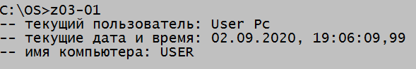

1. Разработайте BAT-файл Z03-02, результат выполнения которого выглядит следующим образом.

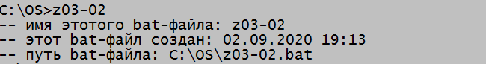

1. Разработайте BAT-файл Z03-03 результат выполнения которого выглядит следующим образом.

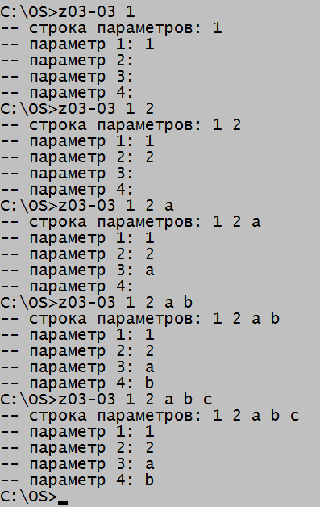

1. Разработайте BAT-файл Z03-04 результат выполнения которого выглядит следующим образом.

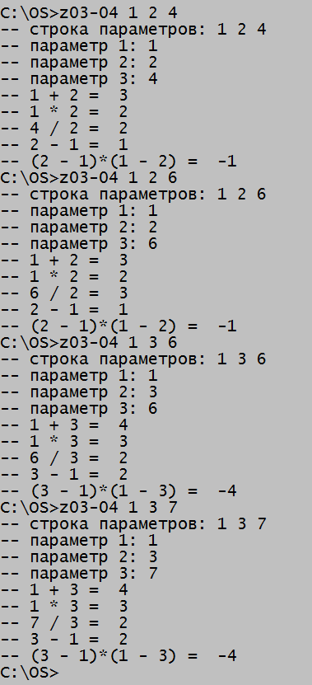

1. Разработайте BAT-файл Z03-05 результат выполнения которого выглядит следующим образом

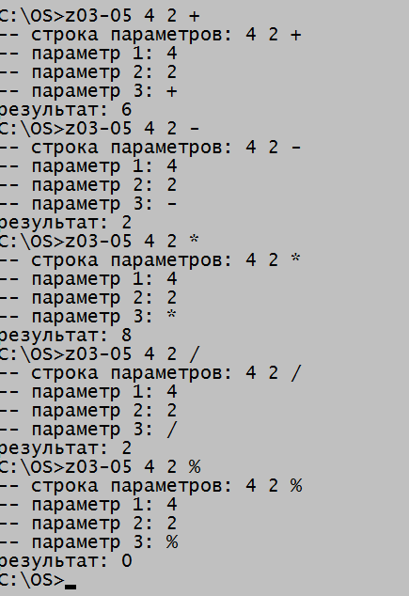

1. Разработайте BAT-файл Z03-06 результат выполнения которого выглядит следующим образом.

